När du skall skapa ett träningsprogram så behöver du tänka på några saker för att det skall gå vägen. På våra lektioner har jag nämnt flera gånger vid skapandet av ett eget träningsproram att NI måste inhämta kunskap själva. Ni får den teoretiska informationen muntligt, skriftligt samt praktiskt. Vidare har jag även tryck på att NI inte skall kopiera varandras träningsscheman då Ni har olika förrutsättningar.
När DU planerar ditt träningsschema har vi pratat om att ha en målsättning med ditt träningsmål/hälsomål. Med den frågan, behöver du även titta på hur mycket TID har du till förfogande för att uppnå ditt mål? Det är mindre roligt med motgångar och uteblivna resultat för motivationen. Kommer du att använda tid utanför lektionerna eller är din planering avsedd för idrott och hälsa lektionerna?
Vi har även på lektionerna provat på att träna styrketräning på olika sätt. Några exempel som vi provat på är maximalstyrka, drop set, pyramid, super set, negativa reps och kroppen som belastning. Hitta rätt träningsmetod som passar dig. Det är även av vikt att Ni inte har exakt samma träningsschema under för lång tid. Att förnya sig gör träningen roligare samt att kroppen/musklerna inte vet vad som komma skall.
Några frågor att fundera på:
- Vilka maskiner/övningar utför du?
- Behöver du ändra något med dina övningar eller maskiner?
- Vad har du för mål med träningen? (bygga muskler, bli allmänt starkare i hela kroppen, rehab, vikt upp alt ned etc)
- Är ditt mål med träningen i nivå med antal träningstillfällen/vecka?
- Hur behöver du träna vad gäller set/reps/fria vikter/maskin/kroppen som belastning!
- Har du rätt metod just nu för att uppnå ditt mål?
- Hur påverkar träningen kroppen?
Beroende på hur många gånger i veckan du kommer att utföra din träning bör du tänka på hur du skall dela upp kroppen. Om du tränar 2 dagar i veckan kan det vara bra att träna de stora muskelgrupperna och få med hela kroppen vid varje pass. Rekommendationer säger att du skall träna dina muskler 2 ggr under en 7 dagarsperiod. Tränar du fler gånger är det bra att försöka dela upp kroppen.
Arbeta med att sätta upp målbilder, se dig själv lyckas med varje träningspass och se resultatet som en starkare och friskare individ efter varje träningspass. Alltid bra att ha en kamrat som kan stötta när det börjar bli lite motigt med träningen.
Ett enkelt exempel på ett schema:
Övningar | Set/reps | Vikt | Muskelgrupp | Måndag
Armhävingar | 3 x 15 | kroppsvikt | Bröst (triceps) | Måndag
Bänkpress | 3 x 12 | 15kg | Bröst (triceps) | Måndag
Dips | 3 x 15 | Kroppsvikt | Triceps | Måndag
Push down (kabel) | 3 x 12 | 11 kg | Triceps | Måndag
Denna länk är ett hjälpmedel för dig:
Vid din styrketräningsplanering så har vi pratat om SET och REPETIONER. Fundera på hur du vill göra vid din träning. Vi har pratat mycket om att arbeta efter 3 (set) x 12 (repetioner) Titta gärna på bilden nedan för att får en förståelse vad 1 repetition innebär vid ett styrkelyft alternativt vad 20 receptioner innebär.
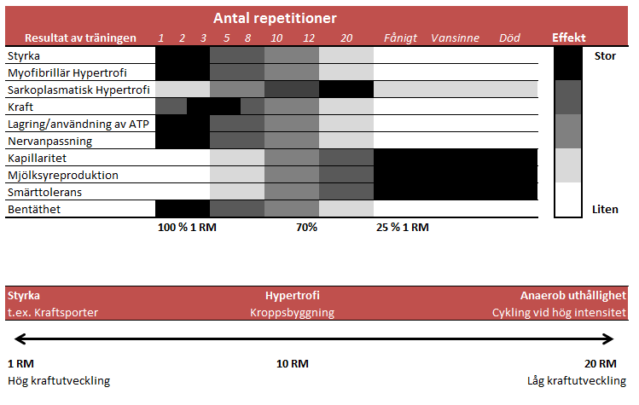
Googla gärna på nätet, men här är det viktigt att Ni inte köper allt som står där. Ha sunt förnuft! Några sidor jag anser är bra och tar upp bra saker för nybörjare och för avancerande gymmare.
Styrkeprogrammet Styrkelabbet

